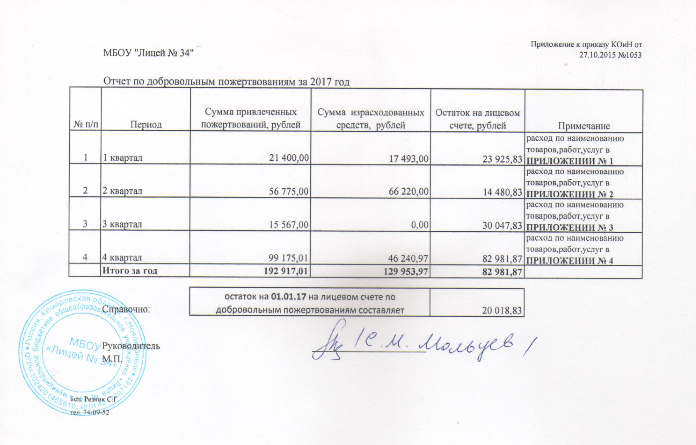

 |  | Расход пожертвований за 1 квартал 2017 года |  |  |  | Приложение 1
Учреждение | Наименование | Сумма | Поставщик | Число | Месяц | КФО | Эк.статья
лицей 34 | канц.товары, мел (70%) | 17 493,00 | ооо каскад | 02 февраля | февраль | 222 | 34006
ВСЕГО |  | 17 493,00
 |  | Расход пожертвований за 2 квартал 2017 года |  |  |  | Приложение 2
Учреждение | Наименование | Сумма | Поставщик | Число | Месяц | КФО | Эк.статья
лицей 34 | стулья ученические (30%) | 19 866,00 | ооо интерьер | 20 июня | июнь | 222 | 31001
лицей 34 | стулья ученические (70%) | 46 354,00 | ооо интерьер | 23 июня | июнь | 222 | 31001
ВСЕГО |  | 66 220,00
За 3-ий квартал 2017 г. расходование средств не осуществлялось |  |  |  |  |  | Приложение 3
 |  | Расход пожертвований за 4 квартал 2017 года |  |  |  | Приложение 4
Учреждение | Наименование | Сумма | Поставщик | Число | Месяц | КФО | Эк.статья
лицей 34 | канцелярские товары (30%) | 7 192,49 | ооо нпф контур | 03 ноября | ноябрь | 222 | 34006
лицей 34 | канцелярские товары (70%) | 16 782,48 | ооо нпф контур | 15 ноября | ноябрь | 222 | 34006
лицей 34 | радиаторы, смеситель, краны (30%) | 4 588,65 | ип каутер а.а. | 09 ноября | ноябрь | 222 | 34006
лицей 34 | радиаторы, смеситель, краны (70%) | 10 706,85 | ип каутер а.а. | 15 ноября | ноябрь | 222 | 34006
лицей 34 | моющие средства, хозтовары (30%) | 2 091,15 | ип чебакова р.с. | 09 ноября | ноябрь | 222 | 34006
лицей 34 | моющие средства, хозтовары (70%) | 4 879,35 | ип чебакова р.с. | 15 ноября | ноябрь | 222 | 34006
ВСЕГО |  | 46 240,97
исп. Резник С.Г.
тел. 74-09-52

